SUCÇÃO E ERODIBILIDADE DE UM SOLO SUJEITO A PROCESSO EROSIVO
Primeira Autoria¹

Ana Patricia Nunes Bandeira
Professor, UFCA, Juazeiro do Norte, Brasil, ana.bandeira@ufca.edu.br

Segunda Autoria²

João Barbosa De Souza Neto
Professor, UFCA, Juazeiro do Norte, Brasil, joao.barbosa@ufca.edu.br

Terceira Autoria³

José Guilherme Barbosa da Costa
Discente,Engenharia Civil, UFCA, Juazeiro do Norte, Brasil, jose.guilherme@aluno.ufca.edu.br

RESUMO: Diante da crescente ocupação territorial e alta concentração de edificações nos municípios, a falta de planejamento e ordenamento do solo tem gerado grandes impactos socioambientais. Nesse contexto, os processos erosivos têm se tornado mais frequentes, como vem ocorrendo no Parque Natural Municipal das Timbaúbas, localizado em Juazeiro do Norte, Ceará. A fim de entender os processos erosivos das áreas degradadas, foi realizado um estudo que envolveu visitas de campo, na qual foram retiradas amostras deformas e indeformadas, para dar prosseguimento as análises laboratoriais. Foi feito o ensaio de caracterização, com o intuito de classificar o solo , em sequência foram realizados ensaios de avaliação direta e indireta da erodibilidade De acordo com os resultados obtidos dos ensaios, o solo da região tem característica arenosa, com baixo teor de argila, sendo classificado como arenoso argilo-siltoso de acordo com o sistema unificado de classificação dos solos. Verificou-se também que o solo perde resistência ao ser submetido à saturação, além disso, os resultados indicam que os solo da área de estudo são altamente erodíveis, pois apresentaram um fator de erodibilidade $K>0,1$ g/$cm^{2}$/min/Pa, compatibilizando com os diversos processos erosivos encontrados na área. Diante desse cenário, torna-se imprescindível a implementação de medidas mitigadoras para proteger o meio ambiente e garantir a sustentabilidade da região do Cariri, na região sul do estado do Ceará.

PALAVRAS-CHAVE: Erosão; Erodibilidade; Ensaios.

ABSTRACT: Faced with the growing territorial occupation and high concentration of buildings in the municipalities, the lack of planning and land use has generated major socio-environmental impacts. In this context, erosion processes have become more frequent, as has been happening in the Parque Natural Municipal das Timbaúbas, located in Juazeiro do Norte, Ceará. In order to understand the erosive processes of the degraded areas, a study was carried out that involved field visits, in which deformed and undeformed samples were taken, to continue the laboratory analyses. A characterization test was carried out, with the aim of classifying the soil, in sequence, direct and indirect erodibility evaluation tests were carried out. being classified as clayey-silty sandy according to the unified soil classification system. It was also verified that the soil loses resistance when subjected to saturation, in addition, the results indicate that the soils in the study area are highly erodible, as they presented an erodibility factor K>0.1 g/cm^2/min /Pa, making it compatible with the various erosive processes found in the area. Given this scenario, it is essential to implement mitigation measures to protect the environment and ensure the sustainability of the Cariri region, in the southern region of the state of Ceará.

KEYWORDS: Erosion; Erodibility; Tests.

INTRODUÇÃO
O crescimento populacional nas áreas urbanas tem causado mudanças ambientais devido à ocupação desordenada e ações humanas inadequadas, contribuindo para problemas como a erosão do solo, tanto em áreas urbanas quanto rurais. As condições climáticas, especialmente o clima semiárido na Região do Cariri, influenciam o processo de erosão, com chuvas concentradas intensificando o escoamento superficial e degradando o solo.
A erosão é um processo natural que desempenha um papel fundamental na formação do relevo e na modelagem do ambiente. Nesse contexto, agentes externos, como a água, chuva, ventos e outros elementos, interagem com o solo, provocando o destacamento das partículas e o transporte desse material, podendo depositá-lo em locais distintos. Geralmente, o material é levado até um ponto de exultório, de topografia mais baixa, que pode corresponder a corpos d'água, como rios, lagos e reservatórios, o que leva ao fenômeno conhecido como assoreamento. Dentre as características do solo que interferem no potencial erosivos, destacam-se a textura, porosidade, capacidade de infiltração, cobertura vegetal e a sucção.
Neste contexto, este trabalho busca avaliar a influência da sucção na erodibilidade de um solo oriundo do Parque Natural Municipal das Timbaúbas, localizado em Juazeiro do Norte, Ceará. Também visa estimar o fator de erodibilidade (K) através do ensaio de Inderbitzen. A área de estudo trata-se de uma Unidade de Conservação de Proteção Integral, que vem apresentando vários processos erosivos.

MATERIAIS E MÉTODOS

  - Aspectos gerais da área de estudo
O Parque Natural Municipal das Timbaúbas, situado em Juazeiro do Norte, Ceará, fica a cerca de 491 km da capital Fortaleza. É uma Unidade de proteção integral abrangendo cerca de 634,50 hectares ao longo dos rios Salgadinho e Timbaúbas, com 11 fontes naturais que abastecem 70% da água potável da cidade. Criado pelo decreto 1.083 de março de 1995, tem como objetivo proteger os mananciais e recuperar a Várzea da Timbaúba.
No entanto, o local enfrenta problemas de erosão, causando o assoreamento dos mananciais. Apesar das obras de revitalização iniciadas em 2018, medidas de controle e recuperação das áreas erodidas não foram eficazes para solucionar os processos erodíveis acelerados. Durante o início do período chuvoso, esses problemas tendem a piorar, afetando ainda mais os solos e os mananciais do parque.
Considerando a importância do Parque Natural Municipal das Timbaúbas para o desenvolvimento sustentável da região e tendo em vista o desencadeamento dos processos erosivos evidenciados pela presença de vários focos de sulcos e ravinas no solo, a seleção da área de estudo é justificada a fim de subsidiar a mitigação dos avanços da erodibilidade do solo e preservar os mananciais da região.
Para a realização deste trabalho foram desenvolvidas quatro principais atividades: a) Coleta de amostra; b) Ensaio de Caracterização; c) Ensaio de Inderbitzen; d) Ensaio de Sucção.

  - Coleta das Amostras
As amostras foram coletadas no Parque Natural Municipal das Timbaúbas, durante o período não chuvoso, em um ponto já bastante afetado pela erosão. Para realizar os ensaios de caracterização, como análise granulométrica e determinação dos índices físicos, foram coletadas amostras deformadas, que preservam todos os seus constituintes minerais e a umidade natural, mas não mantêm a estrutura original.
Já para os ensaios de determinação direta da erodibilidade, como o ensaio de inderbitzen e permeabilidade, e indireta como o ensaio de Sucção e cisalhamento direto, foram coletadas amostras indeformadas (figura 1), que mantêm a estrutura original do solo em campo. Essa coleta foi feita por meio da escavação do solo em aproximadamente 80 centímetros de profundidade e 60 centímetros de largura, e as amostras foram acondicionadas em caixotes de madeira, envolvidas por tecido e parafinadas para manter sua umidade natural.
Figura 1 – Retirada da amostra indeformada
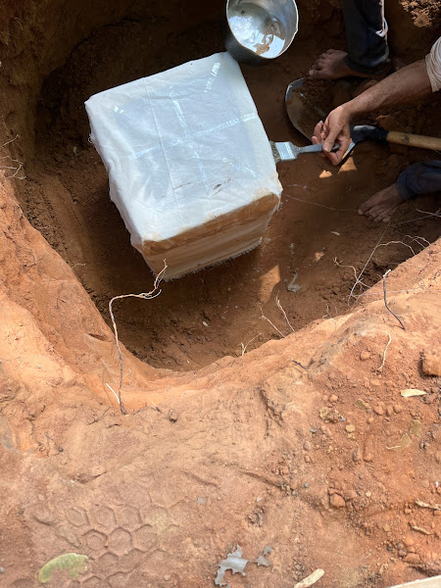
Fonte: Acervo Pessoal (2022).

  - Ensaios de Caracterização
Obtida as amostras deformadas e indeformadas, inicia-se a etapa de análise em laboratório, a fim de obter os parâmetros físicos do solo estudado.
Nesse contexto, foram realizados os ensaios básicos de caracterização, que são imprescindíveis para classificar o material por meio do sistema de classificação unificada dos solos (SUCS). De início foi realizado os ensaios de peneiramento e sedimentação, para obter a granulometria do material, assim como o ensaio do picnômetro para conhecer a densidade real dos grãos e os ensaios dos Limites de Consistência.

  - Ensaio de Inderbitzen
Para avaliação direta da erodibilidade do solo, foi realizado o ensaio de Inderbtizen, com a amostra de solo em condição natural e saturada. Esse ensaio tem como objetivo verificar o comportamento da amostra de solo indeformada, quando submetida a diferentes vazões de chuva em determinados intervalos de tempo em uma inclinação pré-estabelecida a fim de simular as características reais de campo.
Inicialmente, utilizou-se uma rampa hidráulica disponível no Laboratório de Geotecnia da Universidade Federal do Cariri, com dimensões de 0,2m de largura e 1,2m de comprimento. O aparelho possui uma abertura na parte inferior com 10 cm de diâmetro, em que a amostra do corpo de prova, com 10 cm de diâmetro e 20 cm de altura, foi encaixada. O ensaio foi conduzido com vazões de 3 L/min, 5 L/min e 7 L/min, e a rampa foi inclinada em 20° para simular as condições reais do terreno. O material erodido foi colocado em reservatórios separados nos tempos de 1 minuto, 5 minutos, 10 minutos e 20 minutos para cada vazão específica (figura 2).

Figura 2- Coleta do material erodido da amostra
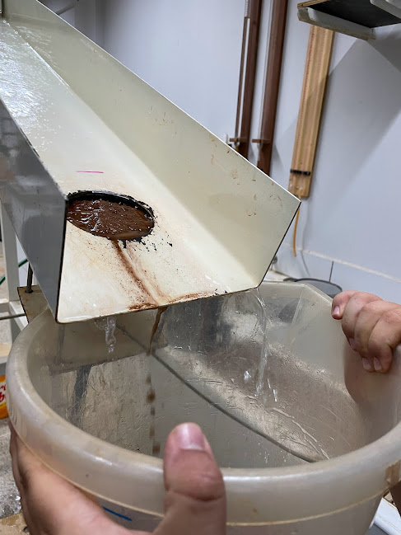
Fonte: Autoral 2022.

Pela equação da continuidade de mecânica dos fluidos, é possível calcular a altura da lâmina de água, exemplificada na equação 1:
ℎ = $\frac{Q}{l x v}$ (1)

Em que:
ℎ é a altura da lâmina de fluxo em metros; 𝑄 é a vazão em $m^{3}$ /𝑠; 𝑣 é a velocidade em m/s; 𝑙 é a largura da rampa.

A partir do valor de h é possível estimar o valor da tensão cisalhante (𝜏ℎ), como mostra a equação 2:
$τ_{h}$= $γ_{w}$𝑥 ℎ 𝑥 𝑑 (2)

Em que:
$γ_{w}$ é o peso específico da água em KN/$m^{3}$ ; ℎ é a altura da lâmina de fluxo em metros;
𝑑 é a declividade da rampa;

Conforme exemplificado na figura 3, a taxa de erodibilidade (K) é calculada a partir do coeficiente angular da reta que melhor se adequa aos pontos no gráfico. Por outro lado, o valor da tensão crítica é determinado pela interseção dessa reta com o eixo das abscissas.

Figura 3- Perda de solo x Tensão cisalhante
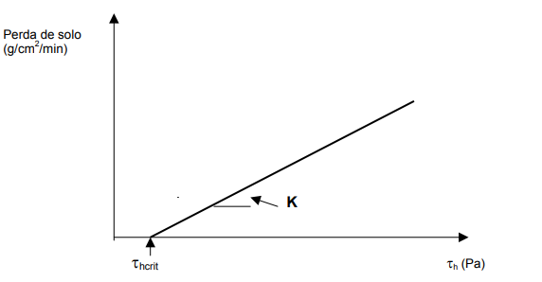
Fonte: Bastos (1999).

  - Ensaio de Sucção
A fim de realizar uma avaliação indireta da erodibilidade, foi realizado o ensaio de sucção pelo método do papel filtro. Trata-se de uma técnica de contato direto, colocando o solo em corpos de prova de aço.
O ensaio foi realizado em um ambiente fechado com baixa umidade para garantir condições adequadas. A amostra foi moldada em 10 corpos de prova com diâmetro de 3,5cm e altura média de 3,2cm sendo posteriormente colocada em contato com papel filtro Whatman N°42. Após estabilizar a umidade entre o papel e o solo, foram obtidos os parâmetros das amostras, incluindo tara, diâmetro e altura. A moldagem dos corpos de prova foi feita manualmente (figura 4), preenchendo completamente o molde com o solo. Em seguida, o solo foi nivelado até as extremidades do corpo de prova.
O ensaio visa determinar a sucção do solo em diferentes umidades. Dessa forma, molda-se o solo e obtém-se a umidade natural de cada corpo de prova. As amostras são ajustadas para diferentes umidades, colocando-as na câmara úmida. Após atingir a umidade desejada, aplica-se papel filtro e filme PVC nas extremidades de cada amostra. O método mede a sucção pela transferência de água do solo para o papel. Posteriormente, a quantidade de água retida no papel é medida utilizando uma balança de precisão de 0,001 e outros materiais como luvas e pinças para evitar a perda de umidade.

Figura 4- Moldagem do corpo de prova na amostra indeformada
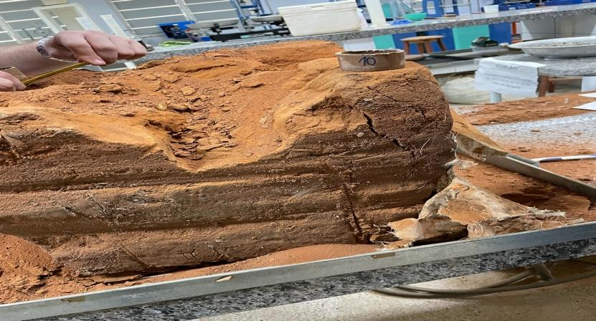
Fonte: Autoral 2022.

As equações 3 e 4, propostas por Chandler et al. (1992, citado por Sousa Neto, 2004), estabelecem a relação entre a umidade do papel e a sucção do solo através de uma equação de calibração.
Para$w_{papel}≤47\% :Sucção \left(kpa\right)={10}^{4,84-0,0622w(\%)}$ (3)
Para$w_{papel}>47\% :Sucção \left(kpa\right)={10}^{6,05-2,48loglog w(\%) }$ (4)

Para o ajuste da curva característica, foi utilizada a equação proposta por Van Genutchen (1980). A curva de umedecimento estabelece a conexão entre a umidade volumétrica e a sucção do solo. A umidade volumétrica, por sua vez, relaciona o peso seco do solo com o peso da água em cada corpo de prova e está diretamente ligada ao grau de saturação e ao índice de vazios do solo, conforme demonstrado na equação 5.
$θ{}_{W}=\frac{S.e}{1+e}$ (5)

Em que:
$$S=grau de saturação; e=índice de vazios;θ_{W}=umidade volumétrica;$$
A partir dos dados de sucção e da umidade volumétrica, traçou-se a curva característica do solo. A adaptação da curva de retenção utilizou o modelo apresentado por Van Genutchen (1980), aplicando o método dos mínimos quadrados através de procedimentos iterativos, conforme ilustra a equação 6.
$θ{}_{W}=O_{r}+\frac{O_{s}-O_{r}}{{\left[1+{(α_{vg}.h)}^{n_{vg}}\right]}^{m_{vg}}}$ (6)

Em que:
$θ_{W}=umidade volumétrica;$ $O_{r}=umidade residual;$
$O_{s}=umidade volumétrica de saturação;$ $h=sucção do solo;$
$α_{vg},n_{vg},m_{vg}=parâmetros de ajuste.$

RESULTADOS E DISCUSSÕES

Os resultados da análise granulométrica revelaram um solo predominantemente arenoso (71,39%), seguida de argila (20,51%), silte (7,49%) e, por fim, pedregulho (0,61%). Quanto aos limites de consistência, o limite de liquidez foi de 17,2%, enquanto o limite de plasticidade foi de 12,42%, resultando em um índice de plasticidade de 4,78%. A densidade real dos grãos foi de 2,650 g/$cm^{3}$.
Meireles et al (1967), realizaram estudos que estabeleceram uma relação entre o comportamento dos solos frente aos processos erosivos, levando em consideração os limites de liquidez (LL), limite de plasticidade (LP), índice de plasticidade (IP) e a quantidade de partículas finas presentes na composição granulométrica do solo. Os resultados indicam o seguinte:
- Solos com valores de LL ≤ 21%, IP ≤ 8% e porcentagem de partículas passando pela peneira #200 ≤ 20% são classificados como altamente suscetíveis à erosão;

- Solos com valores de porcentagem de partículas passando pela peneira #200 entre 20% e 40% apresentam possibilidade de sofrer erosão significativa;

- Solos em que % passa #200 ≥ 40% são considerados pouco suscetíveis à erosão.
Dentro desse cenário, o solo em questão pode ser altamente suscetível à erosão conforme a classificação apresentada acima. No entanto, é essencial levar em conta outros parâmetros adicionais para confirmar esse diagnóstico.
Segundo a classificação unificada dos solos (SUCS), a análise do solo resultou em uma classificação de arenoso argilo-siltoso (SC-SM), o que, conforme os estudos desenvolvidos por Llopis Trillo (1999), que relaciona a suscetibilidade do solo a sofrer processos erosivos de acordo com a textura do material, indica que o solo em estudo apresenta uma alta suscetibilidade à erosão.
Em referência ao ensaio de Inderbitzen, a tabela 1 apresenta um resumo dos dados referentes ao ensaio, como a inclinação da rampa que simula as condições reais do solo em estudo, a velocidade de escoamento, altura da lâmina e tensão cisalhante de acordo com suas vazões específicas.
Tabela 1- Parâmetros do ensaio de Inderbitzen
Inclinação | Q (L/min) | v (cm/s) | h (cm) | $τ_{h}$ (Pa)
20° | 3 | 73,28 | 0,03441 | 1,205
 | 5 | 106,25 | 0,0391 | 1,385
 | 7 | 119,72 | 0,0487 | 1,721
Fonte: Autoral 2022.

As Figuras 6 e 7 exibem os gráficos comparativos da tensão crítica em relação à perda de solo acumulado. Ao analisa-los, nota-se que o solo apresenta valores reduzidos de tensão crítica tanto na amostra natural quanto na inundada.
Figura 6- Perda de solo acumulado (amostra natural) x Tensão crítica

Fonte: Autoral 2022.

Figura 7- Perda de solo acumulado (amostra inundada) x Tensão crítica
Fonte: Autoral 2022.

Adicionalmente, conforme a abordagem proposta por Bastos (1999) para o ensaio de Inderbitzen, solos que exibem um coeficiente de erodibilidade 𝐾 > 0,1 𝑔/$cm^{2}$/𝑚𝑖𝑛/𝑃𝑎 são categorizados com alta suscetibilidade à erosão. Os valores correspondentes à tensão crítica e ao coeficiente de erodibilidade da amostra em condição seca e inundada são apresentados na tabela 2.
Tabela 2- Fator de erodibilidade (K) e tensão Crítica(𝜏 ) da amostra seca e saturada
Material | K (g/$cm^{2}$/min/Pa) | 𝜏 (Pa)
Seco | 0,1874 | 0,31
Inundado | 0,1889 | 0,43
Fonte: Autoral (2022).

Diante dessas análises, os resultados obtidos no ensaio de Inderbitzen revelam que o solo da área investigada demonstra índices de erodibilidade significativamente elevados (𝐾 > 0,1 𝑔/$cm^{2}$/𝑚𝑖𝑛/𝑃𝑎) de acordo com os estudos de Bastos (1999).
Em referência ao ensaio de sucção, abaixo são exibidos na Tabela 3, os registros das medições de umidade e dos parâmetros físicos utilizados para estabelecer a curva característica do solo sob análise, além dos resultados da umidade volumétrica, obtidos através do cálculo com base na equação 5. A curva característica ajustada pelo modelo de Van Genutchen (1980) é demonstrada na figura 8.

Tabela 3- Dados do ensaio de Sucção
Molde | $$w_{0}(\%)$$ | δ (g/$cm^{3}$) | $$e_{0}$$ | $$S_{0}\left(\%\right)$$ | Ws
1 | 0,531 | 2,65 | 0,212 | 6,646 | 1,161
2 | 2,173 | 2,65 | 0,271 | 21,265 | 4,531
3 | 3,495 | 2,65 | 0,266 | 34,790 | 7,314
4 | 1,571 | 2,65 | 0,341 | 12,193 | 3,103
5 | 4,502 | 2,65 | 0,353 | 33,844 | 8,821
6 | 5,701 | 2,65 | 0,362 | 41,725 | 11,092
7 | 6,383 | 2,65 | 0,343 | 49,319 | 12,595
8 | 7,028 | 2,65 | 0,360 | 51,779 | 13,697
9 | 7,991 | 2,65 | 0,382 | 55,367 | 15,318
10 | 8,774 | 2,65 | 0,275 | 84,580 | 18,238
Fonte: Autoral (2022).

Figura 8- Curva característica ajustada pelo modelo de Van Genutchen (1980)
Fonte: Autoral (2022).

A granulometria do material estudado, apresentou uma predominância arenosa com cerca de 71,39% de fração de areia na sua composição. Dessa forma, a curva característica ajustada está em consonância com o modelo proposto por Fredlund e Xing (1994, apud Souza Neto, 2004), que relaciona o comportamento da curva característica com o tipo de granulometria do material.
A sucção desempenha um papel crucial no comportamento mecânico dos solos, tendo um impacto direto na sua resistência em relação aos processos erosivos. O processo de dessaturação, iniciado a partir da entrada de ar no solo, também chamado de sucção de entrada de ar, para o solo estudado foi cerca de 8kpa (indicado por uma seta verde na figura 8), apresentando simultaneamente uma sucção residual de 1420 kpa.
Nesse contexto, os resultados da curva característica indicam que para baixos valores de umidade, o solo apresenta grandes valores de sucção, assim como, para valores de umidade elevado o solo apresenta baixos valores de sucção, indicando que são inversamente proporcionais.
4 CONCLUSÕES

Os resultados do ensaio de caracterização indicam que o solo do Parque Natural Municipal das Timbaúbas é predominantemente arenoso com baixo percentual de argila e silte, sendo classificada como arenoso argilo-siltoso (SC-SM) de acordo com a classificação SUCS.
É de extrema importância analisar cada situação específica considerando todas as características relevantes do solo para avaliar a erodibilidade incluindo sua textura, estrutura, coesão, densidade aparente, porosidade, teor de matéria orgânica, capacidade de infiltração, cobertura vegetal e a declividade do terreno.
Nesse contexto, o ensaio de Inderbitzen, indicou uma taxa de erodibilidade (K) maior que 0,1g/$cm^{2}$/min/Pa, tanta na condição natural quanto na inundada e, segundo Bastos (1999), solos com essas características são altamente suscetíveis à erosão. Com relação ao ensaio de sucção, os resultados da curva característica ajustada pelo modelo de Van Genutechen (1980), mostraram que quanto menor o percentual de umidade maior será a sucção presente no material, resultando em menores índices de infiltração da água, aumentando a força do escoamento superficial e consequentemente o potencial erodível.
Assim, regiões de clima semiárido, que possuem longos períodos de estiagem seguidos por ciclos de chuvas bem definidos, o início do período chuvoso é caracterizado pela maior intensidade dos processos erosivos. Isso ocorre devido à baixa capacidade de permeabilidade do solo nesse momento, favorecendo a ocorrência de enxurradas e o transporte do material desagregado. Esse resultado foi comprovado no ensaio de Inderbitzen, em que a maior perda de solo ocorreu nos primeiros minutos da amostra natural.
Dessa forma, a análise do solo no Parque Natural Municipal das Timbaúbas destaca a necessidade de medidas adequadas de controle e gestão para mitigar os riscos associados à erosão nessa região. A implementação de práticas de conservação do solo é fundamental para preservar os recursos naturais e garantir a sustentabilidade ambiental da área. A cobertura vegetal e outras técnicas de manejo podem desempenhar um papel importante na redução da erosão e na proteção do solo contra os efeitos danosos do escoamento superficial.

AGRADECIMENTOS

Os autores agradecem à Universidade Federal do Cariri- UFCA pela disponibilidade do laboratório de Geotecnia, que foi fundamental para o desenvolvimento desta pesquisa, bem como à Fundação Cearense de Apoio ao Desenvolvimento Científico e Tecnológico- FUNCAP pelo apoio financeiro e incentivo durante o processo de investigação. Sem o suporte dessas instituições, este estudo não teria sido possível.

REFERÊNCIAS

Bastos, C.A.B. Estudo geotécnico sobre a erodibilidade de solos residuais não saturados. Porto Alegre/RS, 1999, 298p. Tese de Doutorado em Engenharia, Programa de PósGraduação em Engenharia Civil - Escola de Engenharia, Universidade Federal do Rio Grande do Sul.

LLOPIS TRILLO, G. 1999. Control de la erosión y obras de desagüe–Manual denestabilización y revegetación de taludes. Entorno Grafico SL, Madri.

MEIRELES, J. M.F; Erosão de taludes de estradas. Segunda Jornada Luso-Brasileira de Engenharia Civil. Rio de Janeiro e São Paulo, 1967. Ministério do Meio Ambiente, Vulnerabilidade Ambiental Desastres Naturais ou Fenômenos Induzidos. Organização Rosely Ferreira dos Santos, 2007.

SOUZA NETO, J. B. Comportamento de um solo colapsível avaliado a partir de ensaios de laboratório e campo, e previsão de recalques devidos à inundação (colapso). Rio de Janeiro, RJ–Brasil, 2004.

